Deutschland und seine Königinnen

DW Datum 23.02.2016

Deutschland ist schon lange keine Monarchie mehr. Trotzdem gibt es hier viele Königinnen – von der Bier- bis zur Rosenkönigin. Sie herrschen nicht in Großstädten, sondern auf dem Land und machen Werbung für ihre Region.

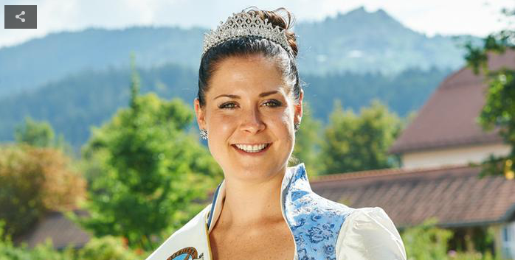

Die Deutschen lieben Königinnen. Jedes Jahr werden sie neu gekürt: etwa die Bierkönigin, die Weinkönigin oder die Apfelkönigin. Während ihrer Regentschaft reist eine Königin durch das Land, besucht Volksfeste und trifft Minister. Und sie macht Werbung für eine Region und ihr Produkt. Die erste Königin wurde 1931 gekürt – eine Weinkönigin. In den 1960er Jahren gab es dann einen richtigen Königinnen-Boom.

Damals erkannte man, dass man ein Dorf, eine Region oder ein Produkt bei Touristen viel besser mit einer Königin bekannt machen kann. Und es kostet nicht viel, denn die Produktköniginnen arbeiten ehrenamtlich. Sie sind übrigens ein Phänomen, das nur auf dem Land vorkommt. „Das finden Sie nicht in einer größeren Stadt“, sagt Matthias Roeper, Vorsitzender der „Arbeitsgemeinschaft Deutsche KönigInnen“.

Nur wer eine Region sehr gut kennt und dort zuhause ist, kann Königin werden. „Sie muss sich mit dem, was sie tut, mit dem Ort, mit dem Produkt, mit der Region absolut identifizieren“, erklärt Roeper. Denn jede Region ist ganz besonders und soll ihre Identität bewahren. Außerdem sollte eine Königin redegewandt, schlagfertig und sympathisch sein. Schönheit ist kein Kriterium. „Wir wählen keine Schönheitskönigin“, so Roeper.

Doch natürlich gibt es in Deutschland auch eine Schönheitskönigin: die Miss Germany. Sie „regiert“ allerdings über ganz Deutschland, während die Produktköniginnen nur ihr regionales Herrschaftsgebiet haben. In Orten mit langer Königinnen-Tradition ist es nicht schwer, jedes Jahr eine neue Königin zu finden. Denn in ihrer Gemeinde wird die Königin behandelt wie der deutsche Bundespräsident, so Roeper: „Sie ist praktisch das Staatsoberhaupt.“

## Glossar

Monarchie, -n (f.) – ein Staat, der von nur einer Person (z. B. einem König) regiert wird

jemanden küren – jemanden zu etwas ernennen; jemandem einen Titel (z. B. König) geben

Regentschaft, -en (f.) – die Zeit, in der ein Herrscher im Amt ist

Volksfest, -e (n.) – ein Fest mit langer Tradition (z. B. das Oktoberfest)

Boom (m., nur Singular, aus dem Englischen) – die Tatsache, dass etwas in kurzer Zeit sehr beliebt wird

ehrenamtlich – freiwillig; ohne Bezahlung

Phänomen, -e (n.) – hier: etwas, das sehr weit verbreitet ist

Vorsitzende, -n (m./f.) – die Person, die eine Organisation oder eine Gruppe leitet

Arbeitsgemeinschaft, -en (f.) – eine Gruppe, die sich trifft, um sich mit einem bestimmten Thema zu beschäftigen

sich mit etwas identifizieren – mit etwas völlig übereinstimmen; hier auch: etwas sehr lieben und gut kennen und für das Richtige halten

absolut – völlig; komplett

Identität, -en (f.) – hier: die besonderen Eigenschaften; das, was typisch für etwas ist und was man wiedererkennt

etwas bewahren – dafür sorgen, dass etwas weiter existiert

redegewandt – so, dass jemand sehr gut reden kann

schlagfertig – so, dass jemand schnell und meist witzig antwortet

Kriterium, Kriterien (n.) – hier: die Bedingung; die Voraussetzung

Herrschaftsgebiet, -e (n.) – das Gebiet, in dem jemand regiert

Gemeinde, -n (f.) – hier: das Dorf; die kleine Stadt

praktisch – hier: so gut wie; im Prinzip

Staatsoberhaupt, -häupter (n.) – die Person, die in einem Staat den höchsten Rang hat

## Fragen zum Text

1. Die Königinnen …

a) werden für ihr Amt sehr gut bezahlt.

b) herrschen immer über ganz Deutschland.

c) werden nicht alle wegen ihres Aussehens gewählt.

2. Was ist kein Kriterium für eine regionale Königin?

a) Sie muss auch in großen Städten bekannt sein.

b) Sie muss gut reden können.

c) Die Region muss ihre Heimat sein.

3. Welche Aussage steht im Text?

a) In den 1960er Jahren gab es die erste Königin.

b) Die verschiedenen Königinnen werden jedes Jahr neu gewählt.

c) Die Königin ist in ihrer Gemeinde eher unbekannt, weil sie in anderen Gegenden Werbung macht.

4. Welche Reihenfolge des Nebensatzes ist richtig? „Es ist üblich, dass die Königin in ihrer Gemeinde …“

a) behandelt wird wie der deutsche Bundespräsident.

b) wird wie der deutsche Bundespräsident behandelt.

c) wie der deutsche Bundespräsident behandelt wird.

5. Welche Reihenfolge des Nebensatzes ist richtig? „Die Königin reist durch das Land, um …“

a) zu machen Werbung.

b) Werbung zu machen.

c) zu Werbung machen.

## Arbeitsauftrag

Wählt in eurer Gruppe eine Königin/einen König zu einem bestimmten Thema. Wer von euch wäre gut geeignet, um z. B. eine Bierkönigin zu sein? Begründet eure Entscheidung.